Изобразительное искусство
6 «а» класс

Дата урока: 02.02.2022

Тема урока: Натюрморт в графике

Материал для изучения: https://disk.yandex.ru/d/srn0hZ2Sz7iVoQ

Практическое задание: Нарисовать натюрморт просты карандашом используя разные виды штриховки, передавая объём.

Пример:
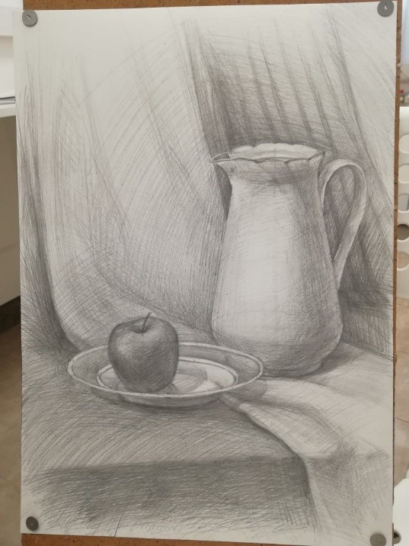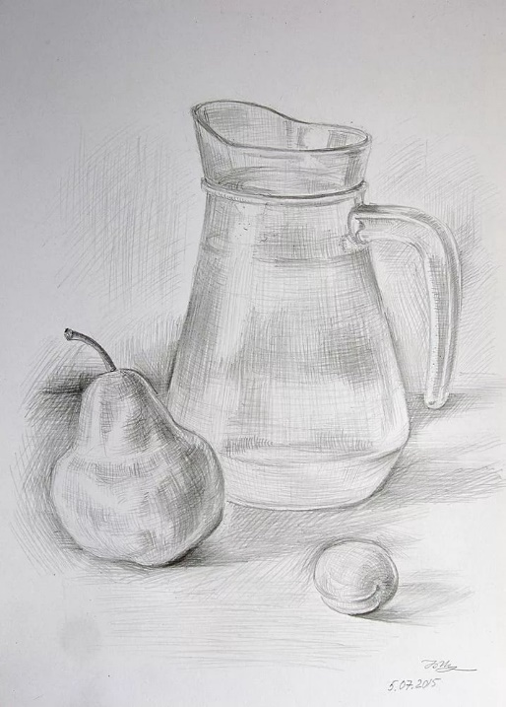

Работы прислать в WhatsApp +7 960 539-96-71
Срок сдачи: до 03.02.2022

